「道路開口部蓋修繕」仕様書

（担当：井林、山口 ℡075-591-0013）
１ 件名
道路開口部蓋修繕

２ 目的及び概要
本市が管理する一般市道渋谷山科停車場線及び山科西野経１７号線にある開口部の蓋が腐食しているので、修繕するもの。

３ 期間
令和8年６月５日まで

４ 場所
京都市山科区西野八幡田町 地内

５ 範囲
【別紙１】位置図及び【別紙２】写真を参照

６ 内容
開口部２箇所（箇所①及び箇所②）をコンクリートで閉塞
ただし、箇所②に関しては、グレーチング蓋（□600×50）を設置
※グレーチング蓋及び受枠はD1FD Dグリップ細目 T-14 ダイクレ製と同等品以上とする

７ 支払条件
業務完了後、範囲において業務が適切に履行されていることを確認のうえ、本件に係る経費を支払う。

【特記事項】
- 本作業に必要な材料費、労務費、車両運転費、仮設資材、機械工具類の賃料・損料、消耗品費及び諸経費等の全ての費用は、本業務に含む。
- 隣接地で内装工事を行っているため、施工時期等を十分に調整すること。
- 業務に伴い発生した廃棄物は、適正に処理するものとし、運搬費及び処分費は、本業務に含む。
- 近隣住民等に十分配慮し、問題が生じないよう留意するとともに、安全の確保に十分留意すること。
- 作業実施者の安全管理については、受注者の責任において行うこと。
- 作業時間は原則として平日の午前９時から午後５時の間とする。
- 作業中、事故をはじめ、問題が生じた場合は、速やかに監督職員に連絡すること。また、事故等により、第三者や他の工作物に与えた損害については、受注者の責任において対応すること。
- 受注者による道路使用許可は不要。

【別紙１】
位置図

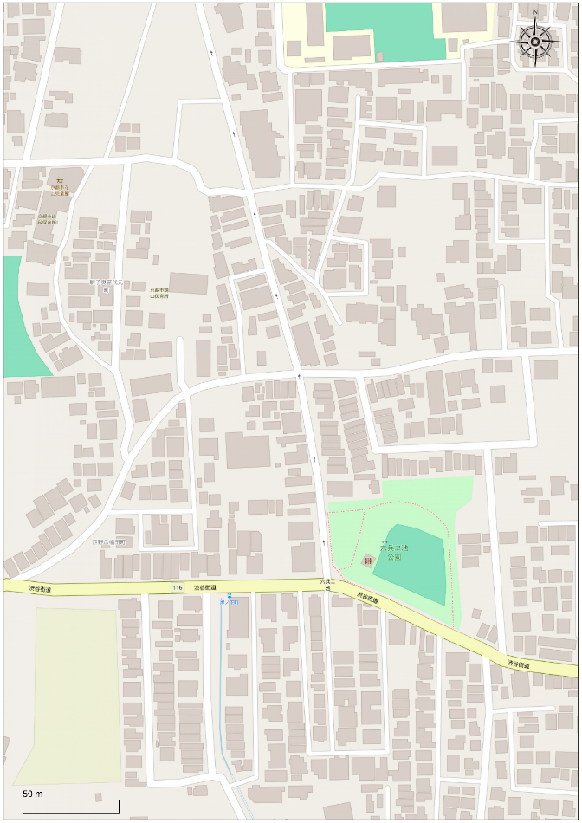
鏡山小学校
六兵ヱ池公園
【別紙２】
写真

［箇所①］
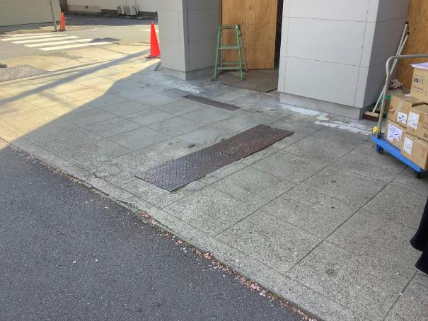
・脆弱なコンクリートを除去
・コンクリート面洗浄
・鉄筋配置（D13＠125相当を縦横方向に配置）
※ケミカルアンカーで既設コンクリートに定着させる
・コンクリートを打設して点検孔を閉塞させる
・敷き鉄板処分

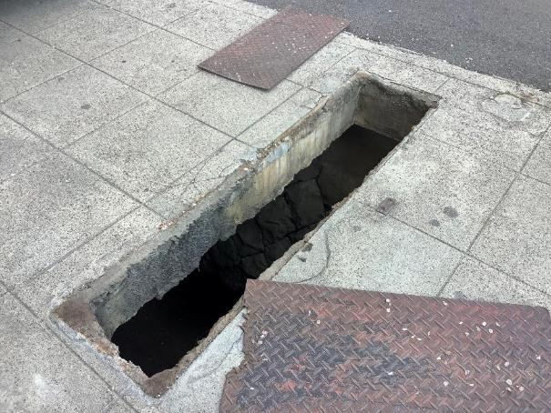
t=250mm
400mm
1800mm
【別紙２】
写真

［箇所②］
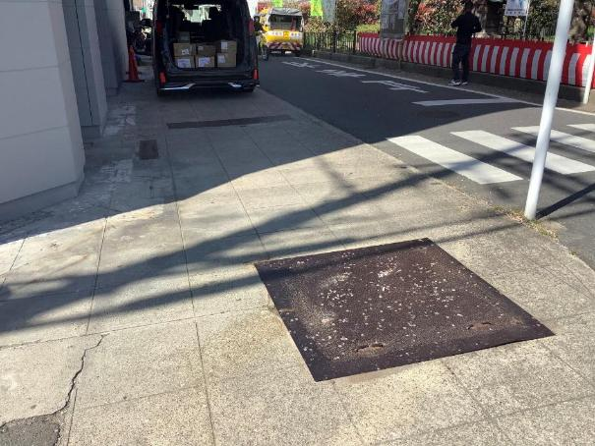
・脆弱なコンクリートを除去
・コンクリート面洗浄
・鉄筋配置（D13＠125相当を縦横方向の上面・下面に配置）
※ケミカルアンカーで既設コンクリートに定着させる
・中央に受枠＋グレーチング蓋を設置（□600）
・コンクリートを打設して、新設する桝蓋（□600）周りを閉塞させる
・敷き鉄板処分
※箇所①

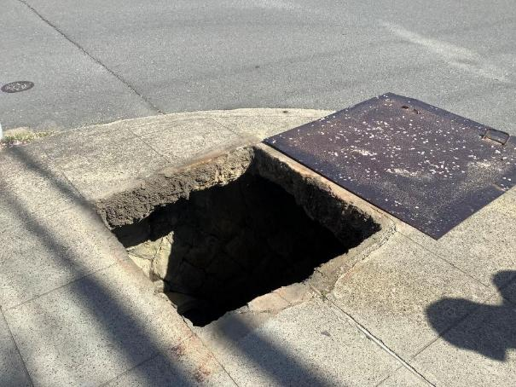
グレーチング蓋の設置
□600×50
400mm
1000mm
t=250mm

